(19) KG |  | (11) 158 | (13) U | (46) 31.07.2013
(51) | B65F 1/00 (2013.01)

ГОСУДАРСТВЕННАЯ СЛУЖБА ИНТЕЛЛЕКТУАЛЬНОЙ СОБСТВЕННОСТИ
и инноваций при Правительстве КЫРГЫЗСКОЙ РЕСПУБЛИКИ

(12) ОПИСАНИЕ ПОЛЕЗНОЙ МОДЕЛИ
к патенту Кыргызской Республики под ответственность заявителя

(21) 20120008.2
(22) 01.06.2012
(46) 31.07.2013, Бюл. №7
(76) Якупов Р.И. (KG)
(56) SU № 1813684 А1, кл. B65F 1/00, 1993
(54) Мусорный контейнер
(57) Полезная модель относится к области коммунального хозяйства и может быть использована в качестве накопительной емкости для сбора и хранения в закрытом виде различных отходов и мусора, как в быту, так и в общественных местах.
Задача полезной модели заключается в разработке и создании конструкции, которая обеспечивает и повышение удобств пользования, и соответствие требованиям гигиены.
Поставленная задача решается тем, что мусорный контейнер содержит корпус и крышку, которая выполнена из двух частей, при этом каждая часть снабжена двумя боковыми ручками и за счет петель, соединяющих ее с корпусом, способна открываться на 270 градусов, причем при полном развороте касается боковых усилителей, которые изготовлены из металлического профиля и приварены по периметру корпуса. 1 н.п.ф., 3 фиг.

(21) 20120008.2
(22) 01.06.2012
(46) 31.07.2013, Bul. №7
(76) Yakupov R.I. (KG)
(56) SU №1813684 A1, cl. B65F 1/00, 1993
(54) Waste container
(57) The invention relates to the field of community facilities and may be used as a storage container for collection and storage of various waste and garbage in a closed form, both in the household and in public places.
Problem of the utility model is to develop and create a design that provides either increased convenience of using or compliance with hygiene requirements.
The stated problem is solved in that the waste container comprises a casing and a cover, which is made of two parts, each part is provided with two side handles, and at the expense of hinges, connecting cover to the casing, it is capable of being opened up to 270 degrees, and at a full turn it touches the side stiffeners, which are made of metal profile and are welded along the perimeter of casing. 1 independ. claim, 3 figures.

Полезная модель относится к области коммунального хозяйства и может быть использована в качестве накопительной емкости для сбора и хранения в закрытом виде различных отходов и мусора, как в быту, так и в общественных местах.
Известен контейнер для отходов, состоящий из емкости, выполненной конусообразной и съемной крышки, в которой дополнительно выполнено загрузочное окно с поворотной заслонкой (SU № 1813684 A1, кл. B65F 1/00, 1993).
Недостатком известной полезной модели является следующее. Контейнер не может обладать устойчивостью из-за выполнения его формы конусообразной и неудобная конфигурация устройства затрудняет его функциональную эксплуатацию. Кроме этого, из-за узкого отверстия загрузочного окна возможность выброса определенного объема мусора или отходов ограничивается. Снижается уровень КПД из-за того, что загрузочное окно открывается вовнутрь, соответственно, емкость контейнера невозможно заполнить мусором и отходами на все 100 %, вследствие чего требуется его частая замена, что влечет за собой дополнительные расходы. Также ограничивается круг пользователей, так как по признакам присущим людям, которые физиологически ниже высоты контейнера требуется совершать усиленные действия, связанные с загрузкой мусора через загрузочное окно с применением физической силы (механическое надавливание).
Задача полезной модели заключается в разработке и создании конструкции, которая обеспечивает и повышение удобств пользования, и соответствие требованиям гигиены.
Поставленная задача решается тем, что мусорный контейнер, содержит корпус и крышку, которая выполнена из двух частей. Каждая из частей крышки снабжена двумя боковыми рукоятками (всего ручек четыре). Каждая из частей крышки контейнера, за счет петель, соединяющих корпус контейнера с крышкой, способна открываться на 270 градусов и при полном развороте касается усилителей, размещенных на боковых поверхностях корпуса контейнера. Боковые усилители изготовлены из металлического профиля (например уголка) и приварены по всему периметру корпуса контейнера.
Заявляемая полезная модель проиллюстрирована чертежами, где на фиг. 1 представлен вид спереди, на фиг. 2 - вид сбоку и на фиг. 3 - вид сверху.
Мусорный контейнер состоит из корпуса 1, крышки 2, которая выполнена из двух частей (а и b). Выполненная из двух частей крышка, изготовленная из цельных металлических листов, согнута по краям и снабжена четырьмя боковыми ручками 3 для открывания крышки и тем самым, предоставляя крышкам максимальную легкость. За счет соединительных петель 4 корпуса с крышкой, каждая из частей крышек контейнера способна открываться и откидываться, поворачиваясь вокруг оси до соприкосновения боковых усилителей 5, изготовленных из металлического профиля, приваренного по всему периметру к контейнеру для устойчивости. Снизу контейнера размещены приварные опоры 6. Вместо опор могут быть установлены колесики для перемещения контейнера в случае необходимости.
Выполненная из двух частей крышка становится легкой для частого открывания и закрывания и после выброса мусора пользователь может свободно ее закрыть, что соответствует требованиям гигиены и экологии.
Мусорный контейнер, с выполненной из двух частей крышкой и со снабженными боковыми рукоятками позволяет обеспечить удобство при эксплуатации, как для пользователей, так и для вывоза бытовых отходов мусоровозом.
Заявленная полезная модель промышленно применима, так как очень проста в изготовлении, то есть может быть изготовлена с применением обычных технологий, используемых при производстве металлических конструкций.

Формула полезной модели
Мусорный контейнер, содержащий корпус и крышку, отличающийся тем, что крышка выполнена из двух частей, каждая из которых снабжена двумя боковыми ручками и за счет петель, соединяющих ее с корпусом, способна открываться на 270 градусов и при полном развороте касается боковых усилителей, которые изготовлены из металлического профиля и приварены по периметру корпуса.

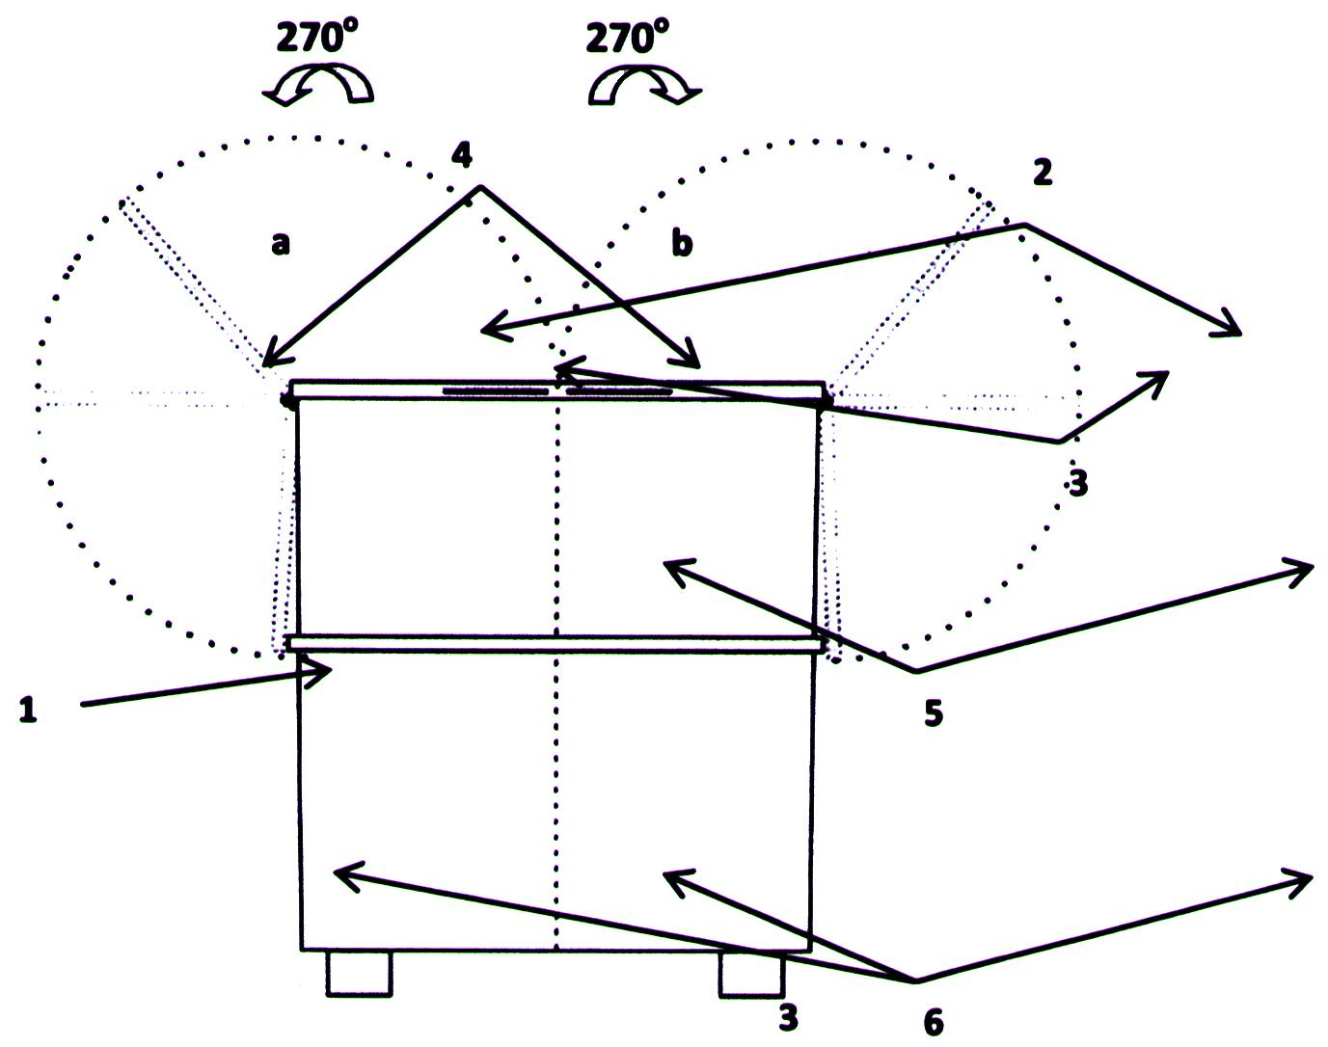

Фиг. 1. Вид спереди

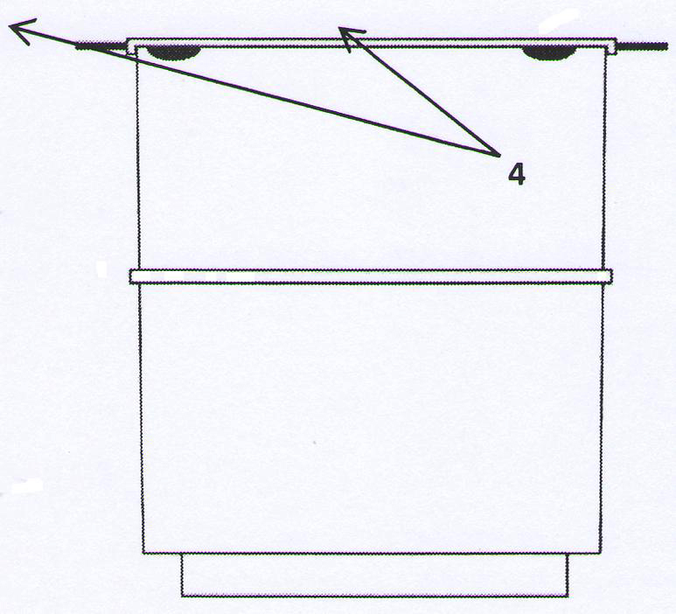

Фиг. 2. Вид сбоку

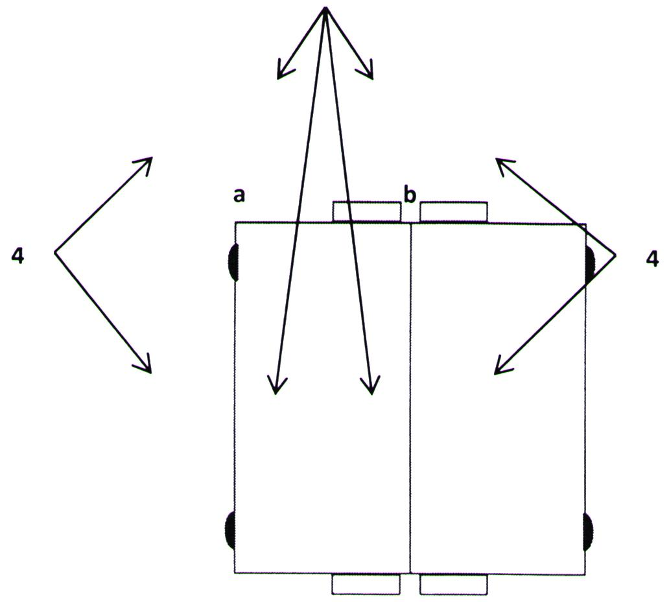

Фиг. 3. Вид сверху

Выпущено отделом подготовки материалов
_____________________________________________________________________________
Государственная служба интеллектуальной собственности и инноваций при Правительстве Кыргызской Республики,
1
720021, г. Бишкек, ул. Московская, 62, тел.: (312) 68 08 19, 68 16 41; факс: (312) 68 17 03

